Необычная Армения
9 дней / 8 ночей
заезды на тур ежедневно с 15 апреля по 24 октября включительно
В зависимости от дня прилета, меняется очередность экскурсий
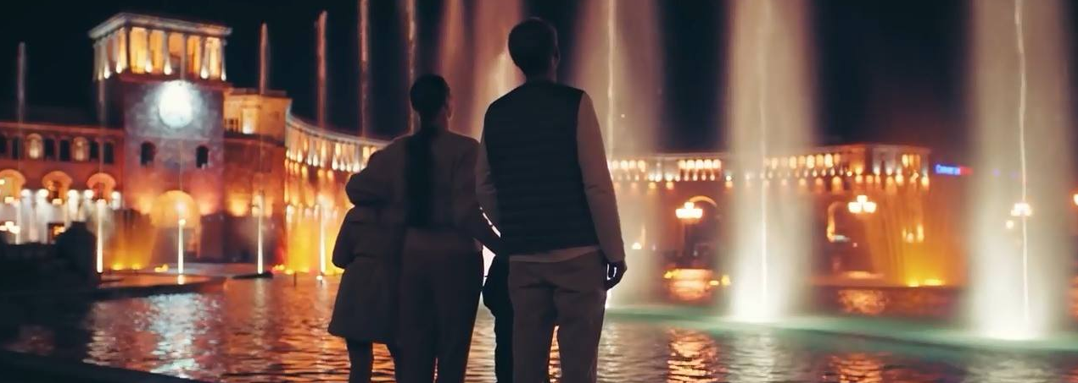

День 1 - Вторник: Прибытие в Ереван. Трансфер в гостиницу
Встреча в аэропорту. Трансфер в выбранную гостиницу.
Ночевка в Ереване

День 2 - Среда: Обзорный тур по Еревану - Эчмиадзин (Рипсиме, Гаяне, Кафедральный Собор снаружи, Музей "Сокровища Эчмиадзина") - Звартноц - Ереван
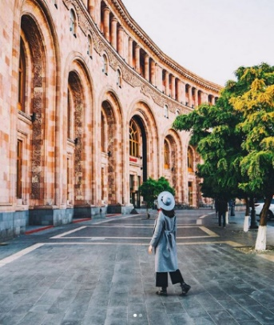
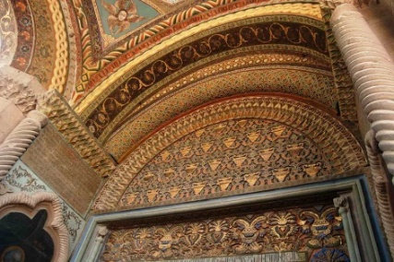
Завтрак в гостинице. Обзорная экскурсия по Еревану, древнему (на 29 лет старше Рима) и в то же время современному красивому городу с уникальным колоритом на фоне величественной библейской горы Арарат, сверкающей своими заснеженными вершинами. Экскурсия включает знакомство с центром города и его достопримечательностями: здание Оперы и Балета, Площадь Республики, Лебединое озеро, Каскад, Северный Проспект и многое другое! Поездка в Эчмиадзин (Вагаршапат) - древнюю столицу Армении. Начиная с IV-го века по сегодняшний день это крупнейший религиозный центр, постоянная резиденция главы армянской церкви - Католикоса. Эчмиадзинский собор является центром армянской апостольской церкви. Был основан в 301г. Григорием Просветителем. В дальнейшем перестраивался, достраивался и в настоящее время представляет собой комплекс, включающий Кафедральный собор, Духовную Академию, Резиденцию Католикоса всех армян, Синод армянской церкви, библиотеку. В музее собора, расположенном за алтарем, хранятся: коллекция предметов декоративно - прикладного искусства, связанных с литургией, предметы из золота, серебра, драгоценных камней, украшения, громадный серебряный котел для мирроварения и легендарное «святое копье». Посещение храма Св. Гаяне (VII в. н. э.), которая погибла за распространение христианства в Армении. Он расположен южнее Кафедрального Собора и был основан в 630г. Католикосом Езром. Позднее, к западному фасаду храма была пристроена галерея - место погребения иерархов армянской церкви, а в южном приделе покоятся мощи Св. Гаяне. Перед въездом в г. Эчмиадзин стоит величественный храм мученицы Св. Рипсиме, могила которой находится в склепе под алтарем. По преданию она была подвергнута пыткам и убита за распространение христианства в Армении. На месте ее гибели в VII в. Католикос Комитас воздвиг храм. Об этом говорит надпись на западной стене храма. Поездка к одному из архитектурных чудес Армении храму Звартноц (641-661 н.э.) или храму "Бдящих Сил", который получил свое название от слова "зварт", что в переводе с армянского означает "радостно-красивый". Это в прошлом трехъярусное сооружение, опирающееся на массивные колонны с изображениями орлов, украшено выточенными виноградными лозами, ветками граната, паметты и акапры. Оставшиеся руины дают представление о редкой красоте этого храма. Храм занесен в список Всемирного Наследи я ЮНЕСКО (2000). Возвращение в Ереван.

Ночевка в Ереване

День 3 - Четверг: Ереван - Цахкадзор (Кечарис, Канатная дорога - одна станция), Озеро Севан (Севанаванк), мастер-класс шашлыка из севанской форели– Ереван
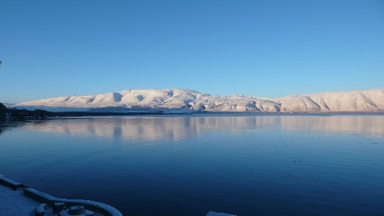
Завтрак в гостинице. Поездка в горнолыжный курорт Цахкадзор. Цахкадзор - в переводе с армянского означает “ущелье цветов”. Летом его тенистые леса и цветущие поляны привлекают многочисленных туристов и жителей Армении. Зимой снежные долины - прекрасное место для любителей лыжного спорта. Здесь действует 2,500 - метровая канатная дорога, которая соответствует европейскому стандарту. На прокат предоставляются лыжи, сани, сноуборды. По красоте своей Цахкадзор - это маленькая Швейцария, которую можно окинуть взглядом, поднимаясь по канатной дороге и устремляясь все выше и выше к вершинам гор. Посещение монастыя Кечарис.
Поездка к высокогорному озеру Севан - одному из чудес Армении. Это ослепительно голубое озеро расположено высоко в горах. Холодное и величественное оно таит в себе необъяснимую красоту. Недаром многие художники выбирают Севан объектом своего искусства. Пеший подъем на вершину полуострова, осмотр Севанского монастыря - Севанаванк, откуда открывается прекрасный вид на озеро.
Далее участие в уникальном мастер-классе по приготовлению шашлыка из севанской форели
Возвтащение в Ереван
Ночевка в Ереване

День 4 - Пятница: Ереван - Гюмри (Музей городского быта, Черная крепость, прогулка по старым улицам) - Аричаванк – Ереван
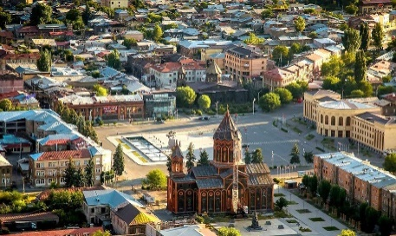
Завтрак в гостинице. Поездка в Гюмри - второй по величине город Армении, расположенный в 130 км от Еревана в Шираксой области. Гюмри является городом, который свято чтит народные традиции и отличается радушным гостеприимством. Прогулка по историческому району Кумайри, который является одним из немногих мест в Армении с сохранившейся аутентичной и подленной городской армянской архитектурой. Район имеет более одной тысячи зданий 18 и 19 века. Посещение музея городского быта, черной крепости и прогулка по старым улицам города. Возвращение в Ереван. На обратном пути посещение монастыря Аричаванк, расположенного у подножия западного склона горы Арагац.
Ночевка в Ереване

День 5 - Суббота: Ереван - Хор Вирап - Нораванк - "Чертов мост" - Татев (обратный путь на Канатной дороге) - Ереван
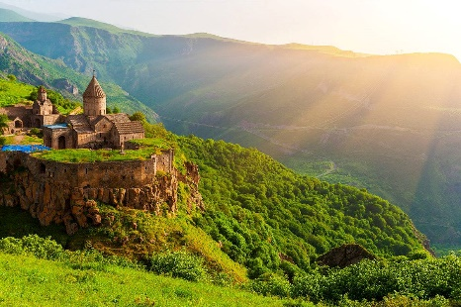
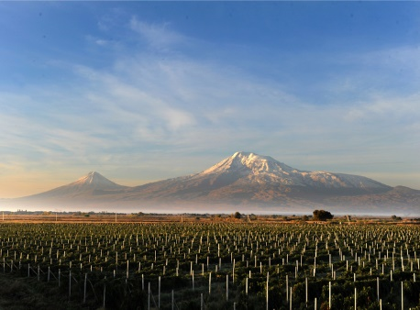
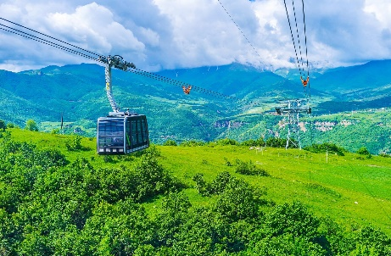
Завтрак в гостинице. Поездка в Араратскую долину к церкви Хор Вирап. Отсюда открывается неповторимая панорама на прекрасную сверкающую белоснежными вершинами библейскую гору Арарат. Глубоко под церковью находится священное место: здесь в подземелье в заточении Григорий Просветитель провел 13 лет по приказу царя Трдата за распространение христианства в Армении. После освобождения в 301 году Григорий Просветитель освятил армянский народ и Христианство было принято в Армении в качестве государственной религии. На месте заточения Григория Просветителя была построена церковь Хор Вирап, которая стала святым местом для всего христианского мира, а Григорий Просветитель был возведен в лик святых и считается основоположником армянской апостольской церкви. В церкви сохранен вход в подземелье, так что есть возможность спуститься по лестнице и осмотреть место заточения. Поездка к монастырскому комплексу Нораванк (ХIII- ХV вв.), который является выдающимся памятником средневековой архитектуры и крупным религиозным и культурным центром. Расположенный среди причудливых отвесных красных скал на уступе извилистого ущелья он представляет собой необыкновенное по своей красоте зрелище. Храм украшают изображения Богоматери с младенцем, Бога - отца, распятия Христа, а также большое количество хачкаров ажурной работы. Расположенная неподалеку церковь Сурб Аствацацин (Богоматери) представляет собой высокохудожественный памятник, имеющий мемориальное значение. Первый этаж служил усыпальницей, второй - поминальным храмом. Особо красив западный фасад здания, украшенный ведущими на второй этаж консольными лестницами. Поездка к Татевскому монастырю – одному из уникальнейших и красивейших монастырей Армении. Он расположен у обрыва глубокого ущелья и окружен мощными укреплениями. Ансамбль Татева гармоничен с окружающим его горным пейзажем. В прошлом Татев был не только религиозным, но и политическим центром Сюникского княжества. По пути остановка для осмотра «Чертого моста». На обратном пути проезд на канатной дороге «Крылья Татев». Возвращение в Ереван.
Ночевка в Ереване

День 6 - Воскресенье: Ереван - Амберд - Арагац (Озеро Кари) - Аллея Букв - Сагмосаванк - мастер-класс армянских сладостей в настоящем деревенском саду – Ереван
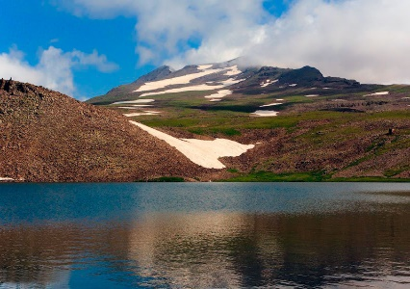
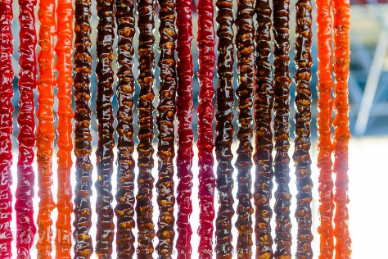
Завтрак в гостинице. Поездка к замку Амберд - замечательному памятнику зодчества средневековья (XI - XIII в.). Его сказочная громада вздымается над ущельем. С внешней стороны замок обнесен мощной крепостной стеной с башнями. Здесь все отвечает оборонительным целям. Архитектура проста и сурова. Амберд располагал двумя водохранилищами и своим водопроводом. Этот замок был родовым владением князей Пахлавуни. На территории крепости находится Амбердская церковь, построенная в 1026 г.. Далее посещение местного сельского домика и участие в интерактивной демонстрации по приготовлению традиционных армянских праздничных блюд. Поездка к высокогорному озеру Кари, расположенному в кратере между четырьмя острыми вершинами горы Арагац на высоте 3207 м над уровнем моря. Гора Арагац самая высокая вершина (4090 м.) Армянского нагорья на территории Армении. Красивый ландшафт предгорья и горных поясов привлекают любителей путешествий и альпийских восхождений. Летом склоны покрываются зеленым цветистым ковром. Перед Вами открываются долины цветов, настолько живописных, что их краски кажутся пределом яркости. Здесь встречаются лаванда и бальзамин, шалфей и альпийская ромашка, колокольчик, дикий укроп и другие альпийские травы. Арагацкий массив является неиссякаемым резервуаром и источником воды для Армении. Поездка в Алфавитный парк, который представляет собой небольшую по площади равнину, на которой представлены все буквы армянского алфавита, высеченные из туфа, каждая величиной в человеческий рост. Буквы отличаются друг от друга художественным оформлением. Естественно разбросанные на плоскости среди вулканических камней они как бы вырастают из далекого прошлого. Поездка к Монастырю Сагмосаванк, расположенному на краю скалистого обрыва живописного ущелья реки Касах. Сагмосаванк ведет свое начало с 1215 г., когда по велению князя Ваче Вачутяна здесь был возведен храм Сурб Сион. Посещение местного сельского домика и участие в интерактивной демонстрации по приготовлению традиционных армянских сладостей. Возвращение в Ереван.
Ночевка в Ереване

э

День 7 - Понедельник: Ереван - Гарни (выпечка лаваша) - Гегард - Ереван
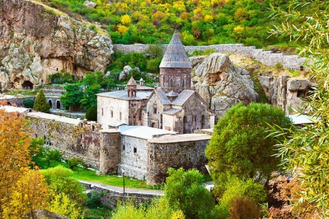
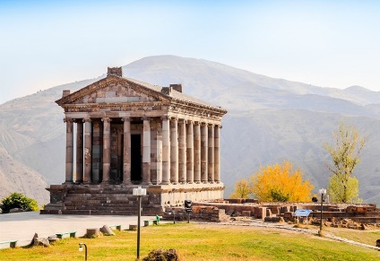
Завтрак в гостинице. Экскурсия к необыкновенному по красоте языческому храму Солнца (I в. н. э.) в селении Гарни. Построенный в греческом стиле с характерной колоннадой со всех сторон и расположенный на вершине холма, разделенного от горной гряды глубоким ущельем, он представляет собой необыкновенное по своей красоте зрелище, кажущееся порой нереальным. Крепость Гарни служила летней резиденцией Аршакидского царского двора. Разрушенный сильным землетрясением в 1679г., позднее в 1969-1974гг. храм был отреставрирован. Сохранилась часть стены крепости, окружавшей храм, а также руины царского дворца и бани. Интересен мозаичный пол предбанника и надпись на нем: "Работали, не получив ничего". Сохранились надписи на греческом языке, из которых следовало, что храм был построен в 77г. н. э. царем Трдатом I (Аршакидская династия). Проезд к редчайшему высеченному в скале храму Св. Гегарда (XII – XIII вв.), в переводе означающего «святое копье» в честь хранившегося в нем долгое время того самого копья, которым были прерваны мучения Христа на кресте (сейчас оно находится в музее Св. Эчмиадзина). Храм находится высоко в горах в живописном ущелье реки Азат. Это шедевр армянского средневекового зодчества. Он представляет собой комплекс, состоящий из главной церкви, двух пещерных церквей, а также усыпальницы. В первом пещерном храме из скалы бьет холодный родник, который по сей день является объектом поклонения. Считается, что его святая вода исцеляет от болезней, омолаживает, дает красоту. Монастырь Гегард занесен в список Всемирного Наследия ЮНЕСКО (2000).

Демонстрация уникального процесса выпечки армянского хлеба – лаваша в тоныре в сельском домике.
Возвращение в Ереван.
Ночевка в Ереване

День 8 – Вторник: Свободный день в Ереване
Завтрак в гостинице. Свободный день в Ереване.

День 9 - Среда: Трансфер в аэропорт и вылет
Завтрак в гостинице. Сдача номера до 12:00. Трансфер в аэропорт за 2.5 часа до вылета.

Capital Hotel 3*econom или аналог
DBL - Двухместное размещение (мин. 2 чел) | 490
SGL - Одноместное размещение | 670
третий чел. В DBL | 460
Ani Central Inn 3* или аналог
DBL - Двухместное размещение (мин. 2 чел) | 590
SGL - Одноместное размещение | 835
третий чел. В DBL | 530
Ani Plaza 4* или аналог
DBL - Двухместное размещение (мин. 2 чел) | 670
SGL - Одноместное размещение | 915
третий чел. В DBL | 575

В стоимость включено ​
- Проживание в гостинице (8 ночей)
- Завтраки
- Трансферы и транспортное обслуживание по программе
- Услуги профессионального русскоговорящего гида
- Все входные билеты по программе
- Билет на канатную дорогу «Крылья Татев» (обратный путь)
- Все мастер-классы по программе
- Все дегустации по программе

